ДЫХАНИЕ АСТМЫ

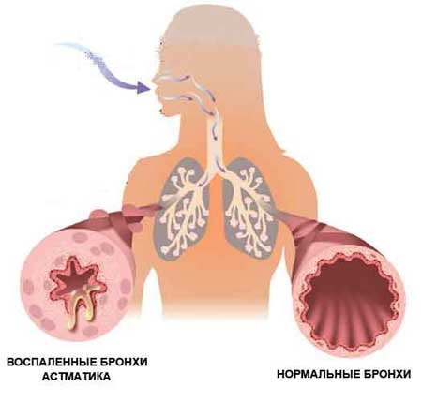
БРОНХИАЛЬНАЯ АСТМА – это хроническое воспалительное заболевание дыхательных путей, для которого характерна повышенная реактивность бронхов. По данным ВОЗ, в мире насчитывается более 100 млн. больных астмой – около 3% взрослого населения и до 10% детей. В детском возрасте чаще болеют мальчики, во взрослом – женщины.
Типичные симптомы начинающейся астмы. Появляется свистящее дыхание, изредка даже слышимое на расстоянии; непродуктивный кашель; постоянная отдышка во время физической нагрузки или возникающая без явной причины; приступы удушья с ощущением нехватки кислорода; ночные удушья, вызванные затруднением поступления в легкие воздуха (спазмами бронхов).
Выделяют причины двух уровней. Первые из них приводит к развитию воспаления дыхательных путей, а вторые воздействуют на воспаленные бронхи и провоцируют развитие приступа. Сегодня известны два главных фактора для возникновения астмы – наследственность и аллергия. Доказано, что примерно у 1/3 больных заболевание носит наследственный характер. Что касается аллергической природы астмы, то здесь причиной воспаления бронхов могут быть всевозможные аллергены (пух, перья, пыльца растений, перхоть и др.).
Причины вызывающие приступы удушья:
- инфекции (прежде всего ОРВИ);
- аллергены;
- физическая нагрузка;
- некоторые медикаменты (выделяют даже аспириновую форму);
- резкие запахи;
- холодный воздух;
- стрессы, волнение, причем не обязательно от какого-то горя или неприятности – приступ удушья может спровоцировать, например, сильный смех;
- желудочно-пищеводный рефлекс.
Главными принципами лечения этого заболевания являются постоянное проведение противовоспалительных мероприятий и лечение, которое помогает сократить число приступов удушья и быстро снимать эти приступы.

ПОМНИТЕ! САМОЛЕЧЕНИЕ НЕДОПУСТИМО!

Несколько практических советов:
- Старайтесь не есть много, особенно на ночь, иначе переполненный желудок будет давить на диафрагму и затруднять дыхание.
- Не избегайте умеренных физических нагрузок. Плавание в бассейне, легкая атлетика, езда на велосипеде – все это способствует развитию дыхательной мускулатуры.
- Закаливайте свой организм, но начинайте осторожно – с влажных обтираний и хождения в холодной воде от 30 секунд до 2 минут. Очень постепенно привыкайте к прохладному душу.
- Больше находитесь на свежем воздухе. Постоянно проветривайте и держите в чистоте свое жилище.
- Для наилучшей регуляции дыхания следует дышать носом. При таком дыхании поступающий в организм воздух увлажняется, очищается и согревается.

Чтобы лишний раз не сбивать себе дыхание, ограничьте такие проявления чувств, как волнения, переживания, приступы гнева, крик, а также длительный хохот, долгий разговор и т.п. Нужно обучаться спокойствию, стараться думать о хорошем.

